إستراتيجية المكتبة الرقمية في المسجد النبوي في إطار رؤية المملكة 2030

شريف عادل مراد، بدر العوفي

إدارة التوجيه والإرشاد والمكتبة بالمسجد النبوي الشريف

ملخص البحث:
تهتم حكومة خادم الحرمين الشريفين باستمرار بتقديم أفضل الخدمات للزوار والحجاج والمعتمرين، ويؤكد ذلك المحور الأول من رؤية المملكة 2030 الذي يتضمن التزاما بالتوسع في خدمة الحجاج والمعتمرين بما في ذلك "توفير معلومات شاملة ومتكاملة من خلال التطبيقات الذكية" كما يشير نفس المحور إلى "تأسيس مكتبة ومركز أبحاث على مستوى عالمي" كذلك فإن من أهداف برنامج التحول الوطني 2020 المساهمة في التحول الرقمي بتنمية البنية التحتية الرقمية.
نستعرض في هذه الورقة إنجازات مكتبة المسجد النبوي بشأن تأسيس وتطوير مكتبة رقمية توفر مجموعة غزيرة من الخدمات المعلوماتية لطلبة العلم والأكاديميين وجمهور زوار المسجد النبوي الشريف.
تعتبر المكتبة الرقمية في مكتبة المسجد النبوي من أكبر المكتبات الرقمية في العالم الإسلامي، حيث تحتوي على أكثر من 150 ألف ساعة صوتية لتلاوات وخطب ودروس شيوخ الحرمين الشريفين بجودة عالية، وأكثر من 30 مليون صفحة بصيغة PDF المعتمدة لمحتويات كافة كتب المكتبة، والتي تضم أكثر من 90 ألف مجلد مطبوع، وآلاف المخطوطات الرقمية، ونسخة خاصة من برنامج المكتبة الشاملة تضم أكثر من 12 ألف كتاب نصي مربوط بمصوراتها PDF ويتم تطوريها وتزويدها بالكتب الرقمية الجديدة باستمرار. وقد تم ربط كل ذلك بقواعد بيانات تحتوي على كافة بطاقات كتب المكتبة ببيانات تفصيلية، وباستخدام خوادم Servers عملاقة، ومن خلال شبكة ألياف ضوئية Fiber Optic سريعة، وتتيح المكتبة إمكانية الاستعلام وتصفح الكتب الرقمية والاستماع للمواد الصوتية من خلال أكثر من 50 جهاز حاسوب متطور بشاشات حديثة باللمس وسماعات خاصة لكل مستخدم حرصًا على الهدوء والخصوصية.
ولم يقتصر العمل على تقديم الخدمات الرقمية داخل قاعات المكتبة فقط، بل امتدت الخدمات إلى شبكة الإنترنت من خلال موقع الرئاسة العامة لشئون المسجد الحرام والمسجد النبوي لتتيح استخدام المواد الرقمية كخدمة راقية ومتطورة تحمل رسالة الحرمين الشريفين للعالم.
لقد حرص فريق العمل بالمكتبة على الاسترشاد برؤية المملكة 2030 لتحديث إستراتيجية وخطط العمل بحيث يتسع نطاق ونوعية الخدمات المعلوماتية والمرجعية بالمكتبة لتكون أحد روافد تحقيق أهداف رؤية المملكة 2030.
إستراتيجية المكتبة الرقمية في المسجد النبوي في إطار رؤية المملكة 2030

المقدمة
بسم الله والحمد لله والصلاة والسلام على رسول الله وبعد..
فكان المسجد النبوي منذ بنائه الأول على يد رسول الله- صلى الله عليه وسلم -وصحبه الكرام نبراسًا ومنارة للعلم والهدى، واستمر دوره المبارك عبر التاريخ الإسلامي، وازداد بروزا في العهد السعودي الزاهر في عصرنا الحديث بعد توسعاته المتتالية وإمداده بكل ما يحتاج إليه الزوار من خدمات بكافة أنواعها بما فيها الخدمات العلمية والرقمية.
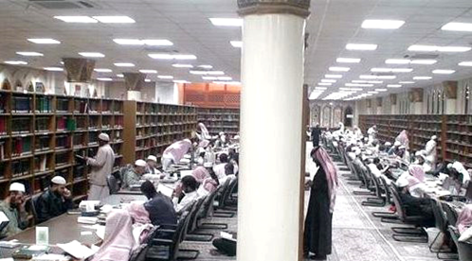
(شكل 1 – مكتبة المسجد النبوي)

مكتبة المسجد النبوي:

تأسيس وتاريخ:
يتبوأ العلم أعلى المنازل عند الله -تعالى- لاسيما إذا كان في المسجد النبوي، لقوله صلى الله عليه وسلم "مَنْ جَاءَ مَسْجِدِي هَذَا، َمْ يَأْتِ إِلَّا لِخَيْرٍ يَتَعَلَّمُهُ، أَوْ يُعَلِّمُهُ، فَهُوَ بِمَنْزِلَةِ الْمُجَاهِدِ فِي سَبِيلِ اللهِ، وَمَنْ جَاءَه لِغَيْرِ ذَلِكَ، فَهُوَ بِمَنْزِلَةِ رَجُلٍ يَنْظُرُ إِلَى مَتَاعِ غَيْرِهِ"().
مكتبة المسجد النبوي الشريف من أبرز مراكز العلم بالمدينة المنورة، ولذا فإن الرئاسة العامة لشؤون الحرمين الشريفين برئاسة معالي الشيخ أ.د عبد الرحمن السديس، وفضيلة نائب الرئيس العام لشئون المسجد النبوي الشيخ عبد العزيز الفالح، ووكيل الرئيس العام لشئون المسجد النبوي أ.د. علي العبيد،و تُولِـي المكتبة اهتمامًا وعنايةً بالغة تحقيقًا للهدف السامي الذي أنشأت من أجله، ألا وهو نشر العلم على هدي الكتاب السنة.

التوسعات المتتالية:
بدأت مكتبة المسجد النبوي منذ القرون الأولى في الروضة الشريفة، حيث كان طلبة العلم وأهل الخير يوقفون المصاحف والكتب على المسجد النبوي وقفًا شرعيًّا، أما في العهد السعودي فقد تأسست المكتبة عام 1352 هـ، وكانت بجوار بأبي عمر وعثمان، ثم انتقلت إلى سطح المسجد منذ عام 1431 هـ، وتتكون المكتبة من قاعة عامة للرجال (باب 10) وتحتوي على أكثر من 300 كرسي، وقاعتين للنساء (باب 17غربًا، 25 شرقًا) بمساحة إجمالية تزيد عن 1000 م، وعدد زوار أكثر من 500 ألف زائر سنويًّا.

الأصول المعرفية للمكتبة:
تحتوي مكتبة المسجد النبوي حاليًا على:
- صوتيات: 150 ألف ساعة صوتية للتلاوات والخطب والدروس والدورات العلمية.
- كتب ورسائل علمية: 60 ألف عنوان للكتب المطبوعة، والتي تضم قرابة 90 ألف مجلد (30 مليون صفحة).
- مخطوطات: 2000 مخطوط أصلي، بالإضافة لأكثر من 100 ألف مخطوط مصور.
- دوريات: 3000 دورية ومجلة.

مستقبل المكتبة:
لدينا خطة توسعية ضمن توسعة خادم الحرمين للمسجد النبوي القادمة في مرافق المكتبة بشكلها التقليدي وتشمل توسعة القاعات والمستودعات وزيادة عدد الكتب وتنوعها، وزيادة الخدمات المقدمة للزائرين إن شاء الله.

المكتبة الرقمية:
أصبحت الصيغة الرقمية الالكترونية من أشهر الصيغ شيوعًا وصيتًا عالميًّا، وبخاصة مع التوسع في استخدام الشبكات والإنترنت والأجهزة الذكية، حيث إنه لا يكاد يخلو منزل أو محل من كتب ومواد مقروءة أو مرأيه أو مسموعة لتنقل المعلومات بسهولة ويسر، وإن كانت للكتب المطبوعة رونقها وأصالتها ولكن التحول إلى الرقمنة هو المستقبل الحتمي لهذه الصناعة؛ الأمر الذي يجعل التحول إلى هذا المسار واقع فرض نفسه من أجل اللحاق بركب الحضارة والتطور.
- من أجل ذلك بادرت الرئاسة العامة لشئون المسجد الحرام والمسجد النبوي بإنشاء مكتبتها الرقمية لتشمل المحتويات العلمية بكافة أنواعها، وفق خطط عمل دؤوبة في ظل مبادرة من مدير التوجيه والإرشاد ومدير مكتبة المسجد النبوي سابقا الشيخ سليمان العبيد منذ عام 1421 هـ.

الوضع الحالي للبنية التحتية الرقمية:
- تم بحمد الله -تعالى -الانتهاء من تحويل كافة المواد إلى الصيغ الرقمية المناسبة، ويجري الآن تحويل ما يستجد من مواد أولًا بأول، حيث يتم تسجيل المواد الصوتية عبر الحاسبات عبر شبكة خاصة يوميا، وكذا إدخال الكتب فور شرائها وبعد إجازتها من اللجنة العلمية المختصة.
- وقد استلزم ذلك إنشاء شبكة ألياف ضوئية Fiber Optic وأخرى لاسلكية Wireless لتغطي كافة أرجاء المسجد النبوي، واستخدام مزودات Servers عملاقة ذات سرعات عالية وقدرات تخزينية كبيرة، وإتاحتها للزائر الكريم عبر أكثر من 50 جهاز حاسوب في قاعة المكتبة الرقمية مزودة بشاشات باللمس ذات دقة عالية.
- تتوفر أجهزة الخدمة الذاتية المنتشرة في أرجاء القاعة للبحث والاستعلام والدلالة على كافة الخدمات المتاحة، وإرسال المواد الصوتية لأجهزة المستخدمين عبر البلوتوث لمن يرغب في ذلك.

أهم التطبيقات والبرمجيات التي تعتمد عليها المكتبة الرقمية:
- تم إنشاء قواعد بيانات Database باستخدام SQL، مع استخدام واجهات متعددة للمستخدم بلغة ASP لتعمل على الشبكة المحلية لتضم هذا الكم الهائل من المعلومات والبيانات، وقد تم عرض هذا كله تحت مسمى واحد (البوابة الرقمية للمسجد النبوي)

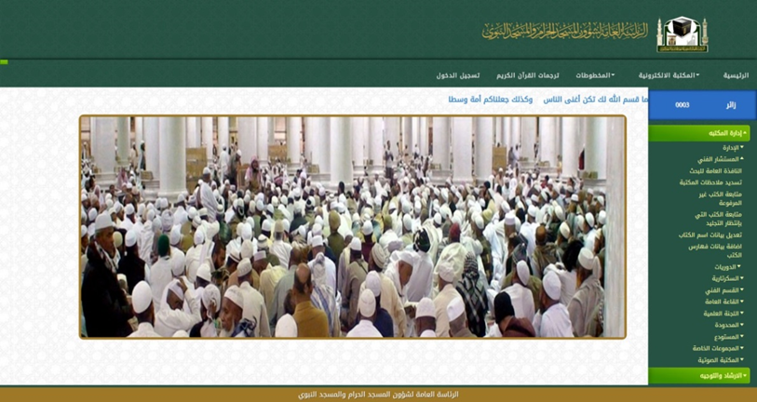 |  | 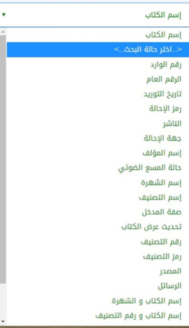
(شكل 2 – الواجهة الرئيسة للبوابة الرقمية) | (شكل رقم 3- مداخل البحث في البوابة الرقمية)
ويمكن البحث بعدة مداخل (اسم الكتاب، اسم المؤلف، شهرته، الناشر.. إلخ)، تشمل البرمجيات البرامج التالية:
- شاشة توريد الكتاب: وتضم كافة بيانات الكتاب المطبوع (اسم الكتاب، والمؤلف، والناشر، وعدد المجلدات، واسم المحقق، ورقم الطبعة، وسنة الطبع، وعدد الصفحات، رقم الوارد العام والخاص، التصنيف.. إلخ).
- شاشة اللجنة العلمية: حيث تستعرض الكتب الجديدة للموافقة على توريدها بعد التأكد من مناسبتها لمكتبة المسجد النبوي.
- شاشة إدخال الكتاب إلى الحاسب بواسطة قسم الأرشفة الرقمية.
- شاشة تجليد الكتب بعد إدخالها بواسطة القسم الفني ثم إرسالها إلى القاعة.
- شاشة الكتب النادرة.
- شاشة المخطوطات الرقمية.
- شاشة الوارد والصادر: لتبادل الكتب بين الأقسام المختلفة بإعداد الكشوف ونقل العهد آليًا.
- شاشة البار كود: حيث تم تكويد كافة كتب القاعات مع استخدام ألوان مميزة لكل فن.
- شاشة الجرد: حيث يتم إجراء الجرد بصفة دورية للمحافظة على الكتب والتأكد من سلامتها
- شاشة المستودع: والتي من خلالها يتم إحالة الكتب المكررة إلى المستودع لحين الحاجة إليها.
- شاشة رفع الكتب الرقمية: حيث تم ربط الكتب الرقمية بقواعد البيانات لإتاحتها للقراء.
- شاشة رفع المواد الصوتية: لرفع المواد الصوتية المسجلة لإتاحتها للمستخدمين.
- برنامج رفع المواد الصوتية إلى الموقع الرسمي للرئاسة العامة لشئون المسجد الحرام والمسجد النبوي: حيث يتم رفع الصوتيات الجديدة يوميًّا أولًا بأول.
- شاشة متابعة الكتب في الأقسام المختلفة.
- شاشة التصفح الرقمي، والتي من خلالها يستطيع الباحث قراءة الكتاب مصورا على الشاشة.
- ويعمل في هذه المنظومة مجموعة من المهندسين والمبرمجين والفنيين وإداريين ومشرفين، وعددهم الإجمالي أكثر من 150 موظفًا يعملون على فترتين، تحت إدارة تسعى للتطوير المستمر.
- كما تم الاعتماد على برنامج المكتبة الشاملة لعرض النصوص المكتوبة كما سيأتي لاحقًا.
- يستطيع الزائر من خلال المكتبة الرقمية الاستماع إلى كافة التلاوات والخطب والدروس عبر سمّاعات خاصة، وقراءة الكتب أو المخطوطات الرقمية ذات الجودة العالية، مع إتاحة الاستعلام والاستعراض بسهولة ويسر في جو من الهدوء والراحة في رحاب مكتبة المسجد النبوي الشريف.

أنواع المنتجات:
تنتج المكتبة الرقمية رصيدًا هائلًا من المواد العلمية والشرعية والدعوية، يشمل ما يلي:
- المكتبة الصوتية: وتشمل تلاوات الصلوات والتراويح والدعاء، وخطب الجمعة والعيد والاستسقاء، والدروس العلمية التي يلقيها شيوخ الحرمين الشريفين مقسمة على الكتب والأبواب مما يتيح للمستخدم سهولة العثور على المعلومات المطلوبة، وكل ذلك بصيغة MP3 الرقمية المعتمدة.
- المرئيات: المصحف الشريف من صلاة التراويح مرئيًا، وكذا بعض الخطب والدروس العلمية.
- الكتب والمخطوطات والدوريات الرقمية لكافة محتويات المكتبة بصيغة PDF، والتي تتميز بوضوح ونقاء الصورة مع المحافظة على الحجم المناسب.

المستفيدون من خدمات المكتبة الرقمية:
- يزور قاعات مكتبة المسجد النبوي الحجاج والمعتمرون وسكان المدينة، بالإضافة إلى طلبة المدارس والجامعات، وكذا الأكاديميون وطلبة العلم والمعرفة من كل أنحاء المملكة ومن خارجها أيضًا، حيث أنها تتميز بموقعها الرائع في رحاب المسجد النبوي الشريف حيث السكينة والهدوء وتنزل الرحمات والبركات في هذا المكان الطيب المبارك.
- وتفتح المكتبة أبوابها يوميًّا طوال العام بما في ذلك أيام الجمع والعطلات والمواسم، من الساعة الثامنة صباحا إلى العاشرة مساء بلا توقف.
- وتتلقى إدارة المكتبة المقترحات والشكاوى والطلبات من الزوار عبر (البوابة الرقمية) بواسطة الحواسيب الآلية، كما يوجد دفتر ورقي لمن لا يجيد استخدام الحاسب، ويتم الاطلاع على ذلك بصفة مستمرة، وتولي الإدارة العناية والاهتمام لراحة الزوار بالعمل والسعي على تحقيق طلباتهم.

المكتبة الشاملة:

تعريف:
برنامج مجاني لاستعراض الكتب والنصوص والاستعلام عنها، ويحتوي على آلاف الكتب العربية، وله موقع رسمي() ويتم تطويره باستمرار.
(شكل رقم 4 - شعار المكتبة الشاملة) | (شكل رقم 5 - QR للموقع الرسمي للشاملة)

الوعاء: التصميم والواجهة:
تم استخدام قواعد بيانات أكسس Access وواجهة مستخدم فيجوال بيسك V.B، وموقع الانترنت يعتمد على قواعد بيانات MySQL مع واجهة مستخدم PHP.

المحتوى:
- يحتوي البرنامج الرسمي على أكثر من 7000 كتاب، وتحتوي نسخة مكتبة المسجد النبوي على أكثر من 12400 كتاب وتزداد بصفة دورية، ويتم اختيار الكتب بدقة وعناية وفقا لقواعد أهل السنة والجماعة ولتعبر عن منهج الوسطية.
- قاعدة بيانات بالمؤلفين مع تراجمهم وبيان مصنفاتهم وتواريخ وفاتهم، وقد تم ربط كل مؤلف بالكتب الخاصة به في البرنامج.

الوظائف والخدمات:
- تجميع الكتب في تصنيفات موضوعية (عقيدة، فرق وردود، تفسير، حديث، فقه حنفي، فقه مالكي، فقه شافعي، فقه مالكي، فقه حنبلي، فقه مقارن، فتاوى، دعوة .. إلخ) | 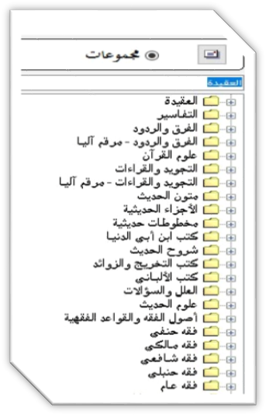  (شكل رقم 6- تصنف الكتب ضمن مجموعات)
- عرض الكتب مرتبة وفقا لتاريخ وفيات المصنفين ترتيبا زمنيا.
- البحث وفقًا قواعد البحث المعتمدة (البحث المتعدد باستخدام "أو" ، "و")
- إمكانيات بحث متعددة (البحث في كتاب أو في مجموعة كتب أو في مجال يتم تكوينه بمعرفة المستخدم ..إلخ)
- عرض الكتب مرتبة وفقًا للحروف الأبجدية
- مقارنة التفاسير: بربط آيات المصحف بأكثر من 120 تفسيرًا، مع سهولة التنقل بين التفاسير المختلفة للمقارنة والبحث.

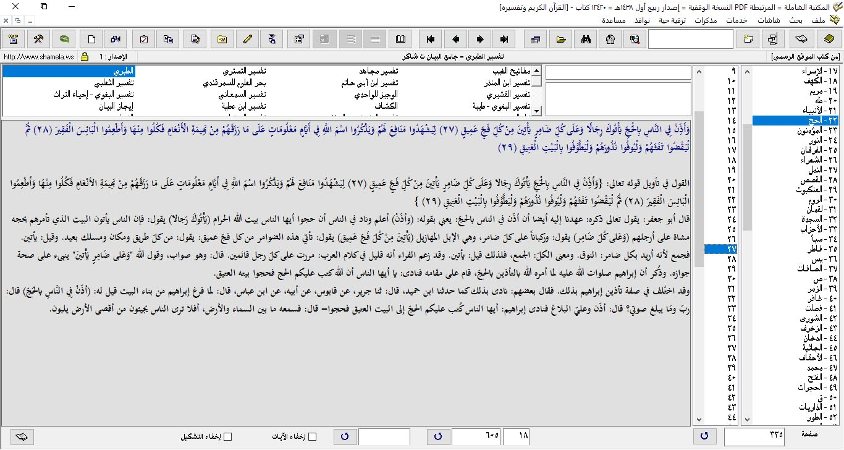
(شكل رقم 7- مقارنة التفاسير)
تخريج الأحاديث النبوية ومقارنة رواياتها، وذكر أقوال الأئمة والعلماء في الحكم على الحديث.
الحكم على الرواة: تتيح الشاملة معرفة الحكم على رواة الحديث من قاعدة بيانات خاصة بذلك
- الموافقة للمطبوع: لم تكتف الشاملة بمجرد إدراج النص، بل بمطابق صفحات الشاملة للكتاب المطبوع من حيث بدء النص ونهايته لكل صفحات الكتاب، فباختيار الانتقال إلى الجزء ورقم الصفحة يتم الوصول إلى هدف الباحث مباشرة مما يسهل له الإحالات في بحثه العلمي.
- ربط النص مع الصورة: وهذه من أهم مزايا الشاملة؛ حيث تعطي الباحث الوثوق في المعلومة وتدقيقها بشكل سليم وكامل. وتقوم مكتبة المسجد النبوي بتطوير استخدام هذه الخاصية باستمرار بإضافة الكتب الموافقة لنص الشاملة وربطها داخلها في إصدار خاص يصدر من المسجد النبوي سنويا. (ويوضح المثال التالي كيفية التنقل في كتاب مناسك الحج والعمرة للشيخ ابن عثيمين- رحمه الله -للنص مع الصورة).

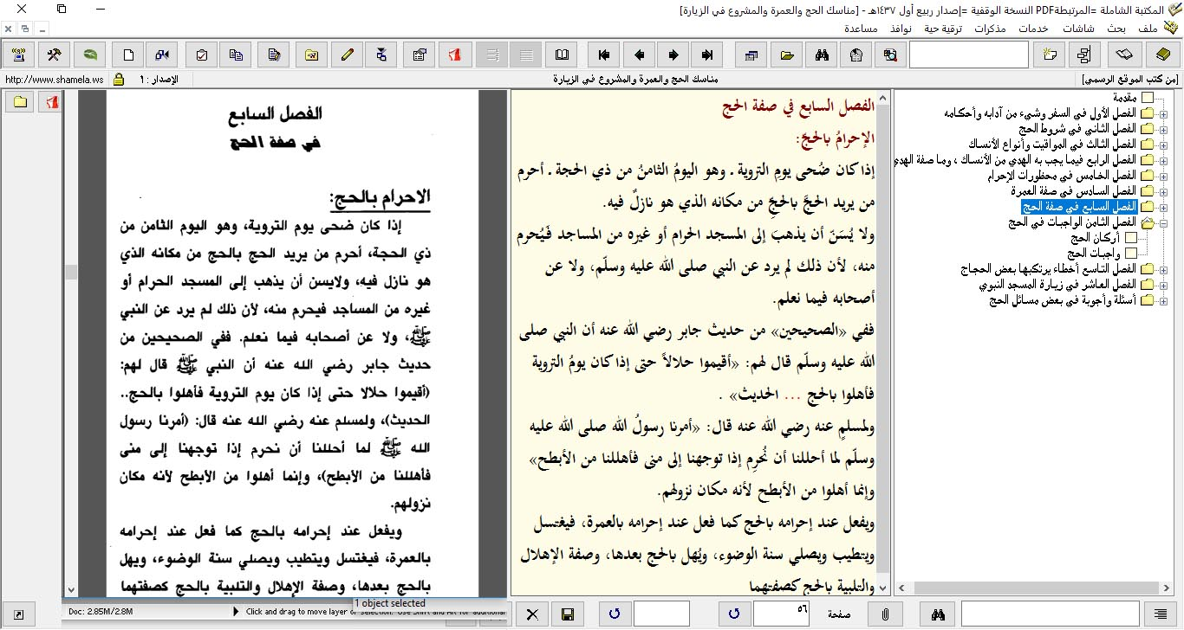
(شكل 8 - ربط النص مع الصورة)
- الاستيراد والتصدير: تتيح المكتبة الشاملة استيراد النصوص باختلاف هيئاتها وأنواعها إلى البرنامج لتخرج كتابا رقميا مما يعطي مرونة غير مسبوقة في زيادة المحتوى وإدارته، وكذلك تتيح تصدير الكتب من البرنامج إلى صيغة نصية مختلفة (مثل الوورد وغيره..).
- شاملة المكفوفين: لم تغفل الشاملة حق المكفوفين من الرعاية والاهتمام كحق أصيل يكفله ديننا الحنيف وتدعمه حكومتنا الرشيدة، فأصدرت إصدارًا خاصًّا بالمكفوفين مدعومًا بالتوجيه الصوتي().
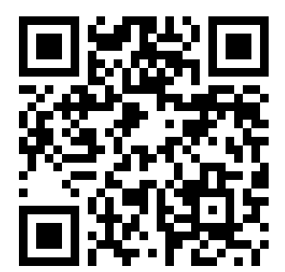
(شكل رقم 9 - QR لتحميل شاملة المكفوفين)

دور المكتبة الشاملة في مكتبة المسجد النبوي الرقمية:
تحتل الشاملة مرتبة الصدارة لدى الباحثين داخل المكتبة الرقمية لما توفره من خدمات ومصادر مهمة لا غنى عنها للباحث، ولذلك يتم تحديثها وإمدادها بالكتب باستمرار من داخل أروقة المسجد النبوي، ثم يتم رفعها على موقع مكتبة المسجد النبوي() هدية الباحثين، كما تقوم وكالة الرئاسة العامة بنسخ وتوزيع مئات الآلاف من الأقراص سنويا.
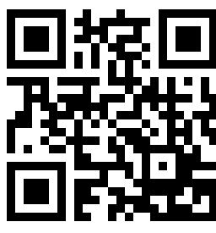 | 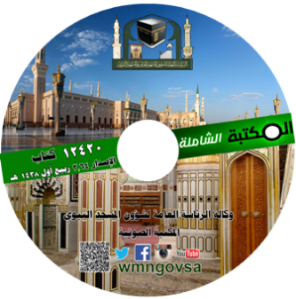
(شكل رقم 10 - QR لموقع مكتبة المسجد النبوي) | (شكل رقم 11 – إسطوانة إصدار الشاملة الصادرة من المسجد النبوي)

رؤية المملكة 2030 :
- تهتم حكومة خادم الحرمين الشريفين باستمرار بتقديم أفضل الخدمات للزوار والحجاج والمعتمرين، ويؤكد ذلك المحور الأول من رؤية المملكة 2030 الذي يتضمن التزاما بالتوسع في خدمة الحجاج والمعتمرين بما في ذلك "توفير معلومات شاملة ومتكاملة من خلال التطبيقات الذكية"، كما يشير نفس المحور إلى "تأسيس مكتبة ومركز أبحاث على مستوى عالمي".
- إن المكتبة الشاملة تعتبر أحد النماذج الفاعلة في هذا المضمار التقني المهم، علمًا بأنه تم إصدار الشاملة لتعمل تحت منصة الجوال الذكي الآيفون منذ عام 2012()
- ونسخة أخرى للأندرويد منذ عام 2013()
وهذا بالإضافة لنسخة أجهزة سطح المكتب تحت منصة ويندوز، مع إتاحة كافة الكتب للتصفح والبحث والاقتباس عبر الإنترنت أيضًا.
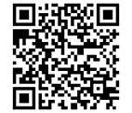 | 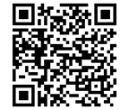 | 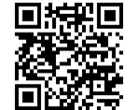
(شكل 12 - QR تحميل برنامج الشاملة للآيفون) | (شكل 13 - QR تحميل برنامج الشاملة للأندرويد) | (شكل 14 - QR تحميل برنامج الشاملة للويندوز)
ولذا وفي ضوء ما تقدم.. فيمكن اعتبار المكتبة الشاملة نواة للمكتبات العربية مستقبلًا، وهي محل تطوير مستمر في ثلاثة محاور: التصميم والبرمجة والمحتوى.

برنامج التحول الوطني 2020 :
يتضمن برنامج التحول الوطني 2020، المنبثق عن "رؤية السعودية 2030" والذي يعتبر بمثابة خطة لتحقيق وتنفيذ هذه الرؤية الطموحة النص على المساهمة في التحول الرقمي وذلك عن طريق تنمية البنية التحتية الرقمية، ولذا فكان غرضنا هو السير على الدرب تنفيذا لهذه الخطة الطموحة، ودعم وتنمية البنية التحتية الرقمية في مكتبة المسجد النبوي.
(شكل رقم 15 - شعار رؤية 2030، وبرنامج2020)

إستراتيجية المكتبة الرقمية استرشادا برؤية المملكة 2030 :
تقوم إستراتيجية المكتبة الرقمية في المسجد النبوي على أربعة محاور:

تحديث الموارد البشرية (تنويع المهارات/ تدريب):
كان للتدريب نصيبٌ كبيرٌ في مكتبة المسجد النبوي، وتجلى ذلك في إنشاء أكاديمية المسجد النبوي التي تعتني برفع كفاءة العاملين بالدورات التدريبية المتنوعة، ويقوم بالتدريب أساتذة متخصصون وفق برامج علمية معتمدة، مع إعادة تقييم مستمر؛ الأمر الذي أدى إلى تنامي قدرات الموظفين والاستفادة القصوى من إمكاناتهم ومهاراتهم بالإضافة إلى الإمكانات المادية المتوفرة، هذا بالإضافة إلى أن ذلك يساعد على توطين الوظائف بتهيئة جو الاستقرار في الهيكل الوظيفي.

2 - الاتساع الأفقي للوصول لعدد أكبر من المستفيدين:
استهداف فئات عديدة من رواد المكتبة مع مراعاة الاحتياجات المخصصة لكل فئة
المستهدف | الإجراء المتخذ
جنسيات مختلفة | قاعة لغات لغير الناطقين بالعربية (إنجليزي، فرنسي، أندونيسي، اوردو، تركي، بنغالي ...إلخ
الأكاديميون | قاعة الرسائل العلمية
اختلاف الجنس (رجال / نساء) | قاعة للرجال وقاعتان للنساء (شرقية وغربية)
تدرج الفئات العمرية والثقافية | روعي في الكتب اختلاف مستوى تناولها للمادة من السهولة واليسر في بعضها، والعمق والاستفاضة في أخرى
ذوو الاحتياجات الخاصة | قاعة مخصصة للصم، وتزويد المكتبة ببعض كتب بلغة برايل للمكفوفين
(جدول رقم 1 – المستهدفون من رواد المكتبة والإجراء المتخذ)

3 - التمدد الرأسي لتنويع مراجع المكتبة لتستوعب اهتمامات الباحثين المتجددة:
ساعد اكتمال قواعد البيانات وكذا المتابعة الشخصية لموظفي القاعة ومشرفيها على اتخاذ القرار المناسب بالتوسع في تزويد المكتبة ببعض الكتب وذلك في الحالات التالية:
- التصنيف الذي يهتم به القراء أكثر من غيره (مثل العقيدة والحديث والتفسير..)
- التصنيف الذي يعاني نقصًا في بعض مواده وكان من الأهمية التي تستوجب الاهتمام به (مثل الاقتصاد والقانون...إلخ)
- المؤلفات أصحاب الإقبال الشائع من الرواد (مثل هيئة كبار العلماء، وشيوخ الحرمين..)
- التصنيفات التي تستوجبها المصلحة العامة لما فيها من المنفعة (مثل الأمن الفكر والوسطية والاعتدال...إلخ)

4 - تطوير خصائص الخدمات المعلوماتية الرقمية للمكتبة:
تم إجراء العديد من البحوث لاستمرار التطوير في المكتبة الرقمية والتي أسفر بعضها عن الآتي:
- التوسع في استخدام مزيد من الحاسبات الالكترونية.
- توسيع الشبكة اللاسلكية بانضمام مزيد من أجهزة القاعة إليها.
- استخدام أجهزة قراءة الكتب الإلكترونية مثل بعض أنواع الكندل kindle بعد نجاح تجربة استخدام اللغة العربية خلالها.
- إنشاء مشروع الفهرسة الموضوعية، والذي يقوم على إدخال فهارس الكتب في قواعد بيانات؛ تفيد الباحثين في الوصول إلى ملايين الموضوعات المنثورة في ثنايا آلاف الكتب والمراجع.
- استخدام تقنية موجات الراديو RFID مما يسهل على الإدارة والباحثين البحث عن الكتب وترتيبها بسهولة ويسر، وتوفير الوقت والجهد.

تحويل الصور إلى نصوص عبر تقنية التعرف الضوئي على الحروف Optical Character Recognition "OCR":
بدأت هذه التقنية منذ سنوات طويلة ولكنها لم تؤت ثمارها بشكل مقبول مع اللغة العربية، ولكن في السنوات الأخيرة تطورت هذه التقنية ليتحسن الأداء مع لغتنا العربية، وقد قامت مكتبة المسجد النبوي بالانتفاع بهذه التقنية بعد إجراء ما يسمى بــ (تحسين النتائج) لبرنامج التعرف على الحروف وتحسين نتائجه، وتم إنتاج مئات الكتب النصية وأيضا PDF قابل للبحث Searchable وإدراجها ضمن إصدار مكتبة المسجد النبوي للمكتبة الشاملة.
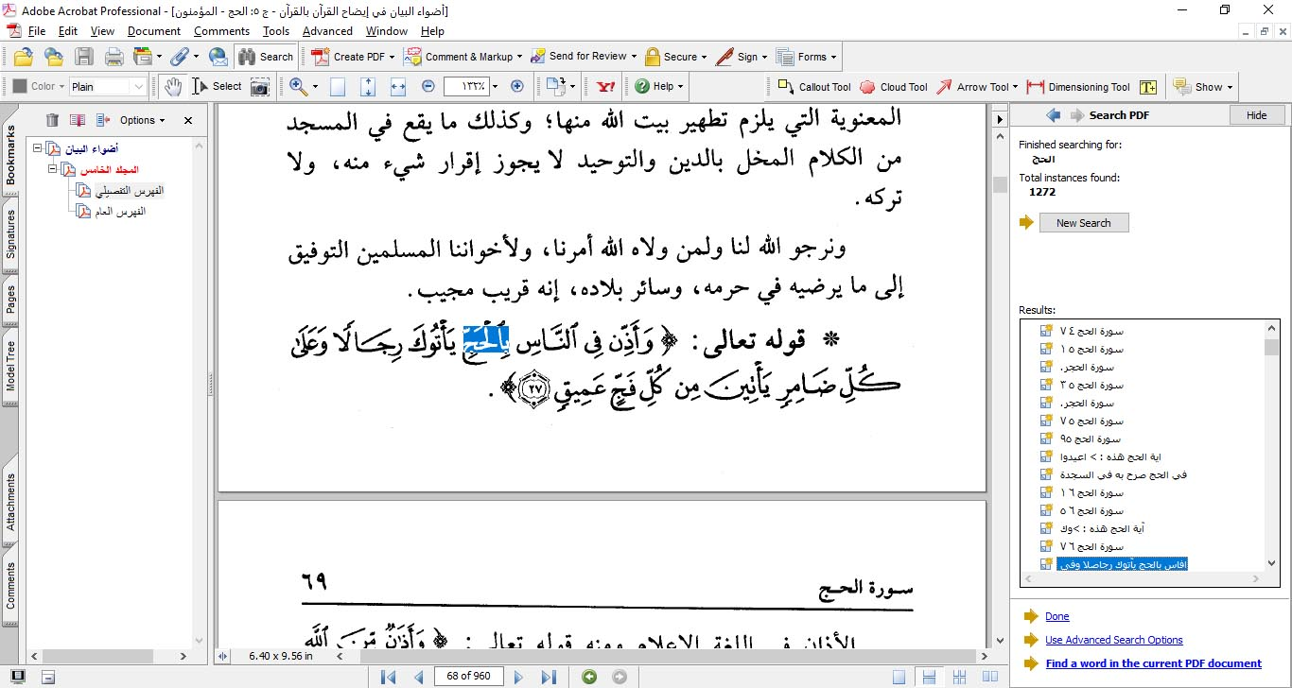
(شكل رقم 16 - البحث عن كلمة الحج في كتاب مصور معالج بتقنية OCR)

توصيات البحث:
- قيام كل جهة ترعى إحدى المكتبات بالإسراع في إنشاء (أو استكمال) قواعد البيانات المرتبطة بعملها وفق خطة عمل معتمدة وموحدة.
- اعتماد هذه القواعد على التكامل فيما بينها، منعًا للتكرار وإضاعة الوقت والمال، بالاستفادة من الجهود المبذولة مسبقا. (تجربة: الفهرس العربي الموحد).
- تبنّي إحدى الجهات الإشراف والتوجيه والتنسيق على قواعد البيانات بين الجهات المختلفة.
- إتاحة المنتج النهائي لهذه المعلومات لجمهور وفقًا للقواعد المنظمة لذلك وبما يحقق المصلحة والخصوصية في ذات الوقت.
- مزيد من التدريب على قواعد البيانات والتعامل معها وتوضيح فوائدها للإدارة والمستخدم، وبخاصة في مجال البحث العلمي والمكتبات.

( (رواه أحمد 9419 وابن ماجه 227 وفي سنده سعيد المقبري وفيه ضعف.
() http://shamela.ws
(( http://shamela.ws/index.php/page/shamela-special
() http://www.mktaba.org
() https://itunes.apple.com/sa/app/almktbt-alshamlt/id551207128?mt=8
() https://play.google.com/store/apps/details?id=shamela.ws

